데이터 분석 보고서
전기차 에너지 소비율 예측 모델 개발 및
OEM 내비게이션 경로 에너지 비용 산출
주행·환경 조건 기반 100km당 에너지 소비율 회귀 예측과 경로 후보 비교
구분 | 내용
분석 주제 | 주행·환경 조건에 따른 전기차 100km당 에너지 소비율 예측
예측 대상(목표변수) | energy_consumption_kwhper100km (연속형, kWh/100km)
분석 유형 | 지도학습 기반 회귀 분석 및 모델 비교
활용 대상 | 차량 제조사(OEM) 탑재형 내비게이션, 최종 사용자는 전기차 운전자
사용 데이터 | datas_ml/ev_energy_consumption.csv (8,000행 × 10열)
최종 선정 모델 | 개선 선형회귀 (저온·고온 파생변수 포함) — 테스트 R² 0.9513
작성일 | 2026년 8월 28일

요약
전기차의 에너지 소비율은 주행거리만으로 결정되지 않으며, 본 데이터에서도 11.62~35.00 kWh/100km로 약 3배까지 벌어진다. 고정 평균 소비율 하나로 경로 에너지를 계산하면 도착 예상 잔량과 충전 계획에 그대로 오차가 전가된다. 본 분석은 주행·환경 조건 9개 변수로 100km당 에너지 소비율을 예측하고, 그 예측값을 경로 후보 비교의 에너지 비용으로 연결하는 것을 목적으로 한다.
선형회귀를 기준 모델로 두고 의사결정트리와 비교한 결과, 기준 선형회귀(테스트 RMSE 1.0093)가 기본 트리(1.9710) 및 튜닝 트리(1.8064)보다 우수했다. 그러나 잔차를 외기온 기준으로 확인한 결과 저온·고온 구간에서 예측이 체계적으로 낮게 나오는 U자형 편향이 남아 있었다. 이는 성능 지표가 아니라 모델 구조의 문제이므로, 학습 데이터 내부 검증만으로 저온 10°C·고온 30°C 기준을 선택해 두 개의 파생변수를 추가했다.
개선 선형회귀는 테스트 MAE 0.6466, RMSE 0.8112, R² 0.9513으로 기준 선형회귀 대비 RMSE 19.62% 감소했고, 온도 구간별 평균 잔차의 편향도 거의 소멸했다. 학습·테스트 성능 차이가 R² 기준 0.0023에 불과해 과적합 징후도 없다. 계산 구조가 단순하고 각 변수의 영향 방향을 설명할 수 있어 임베디드 탑재 관점에서도 유리하다.
이 모델을 3개 후보 경로 시뮬레이션에 적용한 결과, 최단거리 경로(A)도 최단시간 경로(B)도 최소 에너지 경로가 아니었고, 경로 C가 소비전력량 39.29kWh·도착 SOC 14.52%로 추천되었다. 최단시간 경로 B는 도착 SOC 2.51%로 안전 기준 10%에 미달해 후보에서 제외되었다. 즉 최단거리·최단시간과 별도로 에너지 관점의 경로 정보를 제공할 실익이 데이터로 확인되었다.

1. 문제 정의

1.1 왜 이 분석이 필요한가
같은 거리를 주행하더라도 도로 경사, 속도, 적재량, 외기온도, 공조 부하, 운전 특성에 따라 실제 배터리 소모량은 크게 달라진다. 고정 평균 소비율만으로 경로 에너지를 계산하면 이러한 차이를 반영할 수 없고, 그 오차는 도착 예상 SOC, 목적지 도착 가능 여부, 충전 시점 판단의 오차로 이어진다.
본 데이터의 소비율 범위 11.62~35.00 kWh/100km를 60kWh 배터리 전량 사용·동일 소비율 유지라는 단순 가정으로 환산하면 이론적 주행가능거리는 약 171~516km가 된다. 이 수치는 문제의 규모를 설명하기 위한 가정값이며 실제 주행가능거리와 동일하지 않다. 다만 조건에 따른 편차가 무시할 수 없는 크기라는 점은 분명하다.

1.2 문제 정의 4문답
질문 | 답
왜 필요한가 | 주행 조건을 반영하지 못한 고정 소비율 안내로 발생하는 주행거리 오차, 충전 계획 실패, 불필요한 충전 대기를 줄이기 위해
무엇을 예측하나 | 주행·환경 조건에서의 100km당 에너지 소비율(kWh/100km)
어디에 쓰나 | 경로 후보별 예상 소비전력량 산출, 도착 예상 SOC 계산, 에너지 우선 경로 안내
누가 쓰나 | OEM 내비게이션 개발 조직(모델 탑재), 전기차 운전자(경로 선택)
분석 목적 : 본 분석은 주행·환경 조건을 활용해 전기차의 100km당 에너지 소비율을 예측하고, 그 결과를 경로별 에너지 비용으로 환산하여 내비게이션 경로 선택의 객관성을 높이는 것을 목적으로 한다.

1.3 업무 문제와 분석 문제의 구분
업무 문제 : 경로 후보마다 예상 소비 에너지와 도착 잔량이 다르므로, 거리·시간뿐 아니라 에너지 관점의 비교값을 함께 제공해야 한다.
분석 문제 : 9개의 주행·환경 변수를 입력받아 연속형 목표변수인 100km당 에너지 소비율을 예측하는 지도학습 기반 회귀 문제로 정의한다.
목표변수가 0/1 같은 범주가 아니라 연속적인 수치이므로 분류 모델이 아닌 회귀 모델을 사용한다. 도착 가능 여부는 별도의 분류 모델로 푸는 대신, 예측된 소비전력량과 현재 SOC를 이용해 직접 계산하는 편이 정확하고 설명하기도 쉽다.

2. 데이터 이해

2.1 데이터 구성
데이터는 8,000행 × 10열이며 독립변수 9개와 종속변수 1개로 구성된다. 모든 열이 float64 수치형이고 결측치와 중복행은 각각 0건이다. 따라서 범주형 인코딩이나 결측치 대체 처리가 필요하지 않다.
변수 | 의미 | 역할 | 관측 범위
speed_kmh | 주행 속도 | 독립변수 | 20.0 ~ 130.0 km/h
payload_kg | 탑승자·화물 하중 | 독립변수 | 0.0 ~ 500.0 kg
ambient_temp_C | 외부 기온 | 독립변수 | -10.0 ~ 40.0 °C
hvac_power_kw | 냉난방 사용 전력 | 독립변수 | 0.0 ~ 5.0 kW
road_grade_pct | 도로 경사도 | 독립변수 | -5.0 ~ 8.0 %
battery_temp_C | 배터리 온도 | 독립변수 | 15.0 ~ 45.0 °C
driving_style_index | 운전 스타일 지수 | 독립변수 | 0.0 ~ 1.0
tire_pressure_bar | 타이어 공기압 | 독립변수 | 2.0 ~ 2.8 bar
trip_distance_km | 주행 거리 | 독립변수 | 5.1 ~ 200.0 km
energy_consumption_kwhper100km | 100km당 에너지 소비율 | 종속변수 | 11.62 ~ 35.00 kWh/100km

2.2 목표변수의 단위 해석
목표변수는 “구간에서 소비한 총 전력량(kWh)”이 아니라 “100km를 주행할 때 소비하는 에너지(kWh/100km)”이다. 값이 클수록 에너지 효율이 나쁘다. 국내에서 통용되는 ‘전비’는 보통 km/kWh를 의미하므로 혼동을 피하기 위해 본 보고서는 ‘에너지 소비율’로 표기를 통일한다.
경로 비용 환산식 : 구간 소비전력량(kWh) = 예측 소비율(kWh/100km) × 구간 거리(km) ÷ 100
이 환산식이 있어야 모델 출력이 내비게이션의 의사결정 값으로 연결된다. 모델은 “비율”을 예측하고, 서비스는 그것을 “구간별 kWh”로 바꾼 뒤 경로 단위로 합산한다.

3. 탐색적 데이터 분석 결과

3.1 목표변수의 특성
평균 24.14, 중앙값 24.09, 표준편차 3.74, 왜도 0.033으로 좌우 치우침이 거의 없는 분포다. 한쪽으로 쏠린 분포가 아니므로 로그 변환 같은 목표변수 변환은 적용하지 않았고, RMSE와 MAE를 그대로 비교 지표로 쓸 수 있다고 판단했다.

3.2 변수별 선형 상관관계
순위 | 변수 | 상관계수 | 해석
1 | road_grade_pct | 0.505 | 오르막 경사가 클수록 소비율 증가
2 | payload_kg | 0.469 | 하중이 클수록 소비율 증가
3 | speed_kmh | 0.448 | 속도가 높을수록 소비율 증가
4 | hvac_power_kw | 0.370 | 냉난방 전력이 클수록 소비율 증가
5 | driving_style_index | 0.258 | 지수가 높을수록 소비율 증가
6 | trip_distance_km | 0.172 | 약한 양의 관계
7 | ambient_temp_C | -0.155 | 직선 관계로는 약한 음의 방향
8 | tire_pressure_bar | -0.095 | 매우 약한 음의 관계
9 | battery_temp_C | -0.087 | 매우 약한 음의 관계
해석 : 에너지 소비율을 좌우하는 상위 요인은 경사도, 하중, 속도, 공조 전력 순이며, 이는 주행 저항과 부가 부하라는 물리적 상식과도 어긋나지 않는다. 다만 상관계수는 직선 관계만 요약하는 값이므로 하위 순위 변수를 “영향이 없다”고 해석하면 안 된다.

3.3 상관계수로는 보이지 않던 비선형 관계
각 변수를 관측 수가 비슷한 10개 구간으로 나누고 구간별 평균 소비율을 확인했다. 이 보조 분석에서 외기온의 관계가 직선이 아니라는 점이 드러났다.
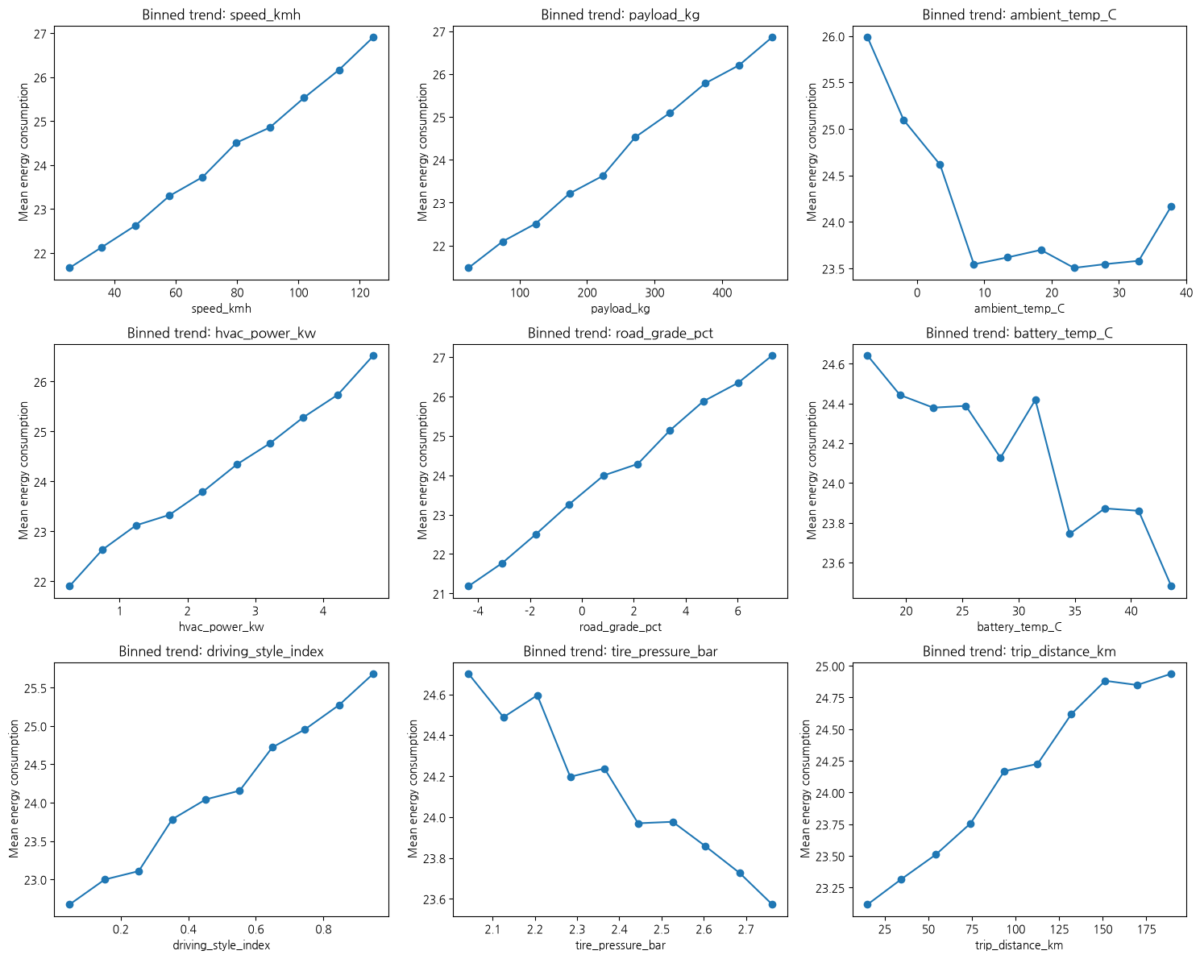
[그림 1] 변수별 구간 평균 소비율 추세 — 외기온(우측 상단)만 U자형을 보인다
해석 : 속도·하중·경사도·공조 전력은 거의 직선에 가깝게 증가하지만, 외기온은 저온 구간에서 높고 중간 온도(약 10~30°C)에서 낮아졌다가 고온 구간에서 다시 상승한다. 난방과 냉방이 모두 부가 전력을 쓰기 때문으로 볼 수 있다. 외기온의 단순 상관계수가 -0.155로 작게 나온 것은 영향이 작아서가 아니라, 증가 구간과 감소 구간이 서로 상쇄되어 직선 하나로는 표현되지 않기 때문이다.
이 발견이 곧 모델 설계 근거가 된다. 단일 계수로 외기온을 다루는 선형회귀는 이 U자형을 구조적으로 표현할 수 없으므로, 6.3절에서 저온·고온 파생변수를 추가하는 근거로 사용했다.

3.4 입력변수 간 관계
입력변수 상호 간 상관계수는 모두 0에 가까워 다중공선성 우려가 크지 않다. 따라서 변수를 사전에 제거하지 않고 9개를 모두 사용하기로 했으며, 선형회귀 계수 해석의 안정성도 확보할 수 있다고 판단했다.

4. 전처리 및 데이터 설계 판단
처리 방법 자체보다 “왜 그렇게 처리했는가”를 기준으로 정리하면 다음과 같다.
판단 항목 | 결정 | 판단 근거
결측치 처리 | 적용하지 않음 | 9개 변수 모두 결측 0건. 불필요한 대체는 오히려 분포를 왜곡한다.
중복행 제거 | 적용하지 않음 | 중복행 0건으로 제거 대상이 없다.
범주형 인코딩 | 적용하지 않음 | 모든 열이 float64 수치형이므로 원-핫 인코딩 대상이 없다.
스케일링 | 적용하지 않음 | 선형회귀의 예측 성능은 스케일에 영향받지 않고, 트리는 분할 기준이 값의 순서라 스케일링이 불필요하다. 계수 크기 비교는 7.2절의 표준화 영향도로 대체했다.
이상치 제거 | 적용하지 않음 | 모든 값이 물리적으로 가능한 범위 안에 있고, 극단 조건(급경사·만재·혹한)이야말로 예측이 가장 필요한 구간이라 제거 시 실제 사용 상황을 잃는다.
데이터 분리 | Train 6,400 / Test 1,600 (80:20), random_state=42 | 먼저 분리한 뒤 전처리·튜닝 기준을 학습 데이터에서만 결정해 데이터 누수를 차단한다. 시드를 고정해 모델 간 비교가 동일 조건에서 이뤄지도록 했다.
파생변수 | 저온·고온 파생변수 2개 추가 | 3.3절에서 확인한 외기온의 비선형 관계를 반영하기 위함. 기준 온도는 학습 데이터를 다시 나눈 내부 검증으로만 선택했다.
누수 방지 원칙 : 테스트 데이터는 최종 성능 확인에만 사용했다. 파생변수의 온도 기준, 트리의 하이퍼파라미터, 최종 모델 후보는 모두 학습 데이터 내부의 검증·교차검증 결과만으로 결정했다.

5. 모델링 설계
단일 모델의 성능만 제시하면 그 값이 좋은 것인지 판단할 기준이 없다. 따라서 기준 모델 → 비교 모델 → 개선 모델의 순서로 설계했다.
단계 | 모델 | 이 단계에서 확인하려는 것
Baseline | LinearRegression | 가장 단순한 구조가 이 문제에서 어느 정도 성능을 내는지, 이후 모델이 넘어야 할 기준선 확보
Compare | DecisionTreeRegressor (기본) | 비선형 관계와 변수 조합을 반영하면 성능이 개선되는지, 제한 없는 트리에서 과적합이 어떻게 나타나는지
Compare | GridSearchCV + DecisionTreeRegressor | 복잡도를 제어하면 트리의 일반화 성능이 회복되는지
Improve | 개선 LinearRegression (저온·고온 파생변수) | EDA에서 찾은 비선형 구조를 입력 쪽에서 보완하면 기준 모델을 넘어설 수 있는지
GridSearchCV 탐색 범위는 max_depth [3, 5, 7, 10, None], min_samples_split [2, 5, 10, 20], min_samples_leaf [1, 2, 5, 10]의 80개 조합이며, 평가 기준은 neg_mean_squared_error, 5-fold 교차검증을 사용했다.

6. 평가 결과와 해석

6.1 평가 지표의 역할
지표 | 의미 | 이 프로젝트에서의 해석
R² | 목표변수 변동에 대한 설명력 | 주행 조건만으로 소비율 차이를 어디까지 설명할 수 있는지
MAE | 평균적인 절대 오차 | 평상시 안내가 평균 몇 kWh/100km 빗나가는지
RMSE | 큰 오차에 더 큰 불이익 | 도착 SOC를 잘못 계산하게 만드는 큰 예측 실패의 위험도
내비게이션 용도에서는 평균 오차보다 큰 오차 한 번이 더 위험하다. 도착 SOC를 과대평가하면 운전자는 충전 없이 출발했다가 목적지 전에 잔량이 부족해질 수 있다. 따라서 최종 모델 선정에서 RMSE에 더 무게를 두었다.

6.2 1차 모델 비교
모델 | Train MAE | Test MAE | Train RMSE | Test RMSE | Train R² | Test R²
Linear Regression | 0.8052 | 0.8107 | 1.0031 | 1.0093 | 0.9285 | 0.9246
Tuned Decision Tree | 0.9504 | 1.4330 | 1.2128 | 1.8064 | 0.8956 | 0.7585
Decision Tree | 0.0000 | 1.5588 | 0.0000 | 1.9710 | 1.0000 | 0.7125
과적합 진단 : 기본 의사결정트리는 학습 MAE와 RMSE가 정확히 0, 학습 R²가 1.0이다. 학습 데이터를 완전히 외웠다는 뜻이며, 테스트 R²는 0.7125로 급락한다. GridSearchCV로 min_samples_leaf=10을 적용하자 학습 R²가 0.8956으로 내려오면서 테스트 R²는 0.7585로 올라, 복잡도 제어가 일반화에 도움이 된다는 점은 확인되었다.
그럼에도 트리가 선형회귀를 넘지 못한 이유 : 이 데이터의 주요 변수(경사도·하중·속도·공조)는 3.3절에서 본 것처럼 목표변수와 거의 직선 관계다. 트리는 예측값이 구간마다 계단식으로 끊기므로, 매끄럽게 증가하는 관계를 표현하는 데 오히려 불리하다. 튜닝 트리의 교차검증 RMSE 1.8888도 기준 선형회귀의 테스트 RMSE 1.0093보다 크게 나빠, 시드를 바꾼다고 뒤집힐 차이가 아니다.

6.3 기준 모델에 남아 있던 구조적 오류
선형회귀가 1차 비교에서 가장 좋았지만, 성능 지표만 보고 마무리하지 않고 잔차를 외기온 기준으로 다시 확인했다. 그 결과 온도 구간별 평균 잔차가 저온과 고온에서 양수, 중간 온도에서 음수인 U자형으로 남아 있었다. 이는 무작위 오차가 아니라 모델이 특정 조건에서 일관되게 과소예측하고 있다는 뜻이다.
대응으로 다음 두 파생변수를 추가했다. 두 변수 모두 기준을 넘지 않으면 0이 되므로, 중간 온도 구간의 예측에는 영향을 주지 않는다.
– cold_penalty = max(저온 기준 − 외기온, 0) — 기준보다 추운 정도
– hot_penalty = max(외기온 − 고온 기준, 0) — 기준보다 더운 정도
기준 온도를 테스트 결과를 보고 정하면 그 자체가 데이터 누수가 된다. 따라서 학습 데이터(6,400건)를 다시 8:2로 나눠 내부 검증셋을 만들고, 저온 후보 [5, 10, 15, 20]와 고온 후보 [25, 30, 35]의 12개 조합을 비교했다. 검증 RMSE가 가장 낮은 조합은 저온 10°C · 고온 30°C(검증 MAE 0.6168, RMSE 0.7806, R² 0.9547)였다.

6.4 개선 결과
모델 | Train MAE | Test MAE | Train RMSE | Test RMSE | Train R² | Test R²
Improved Linear Regression | 0.6469 | 0.6466 | 0.8084 | 0.8112 | 0.9536 | 0.9513
Linear Regression | 0.8052 | 0.8107 | 1.0031 | 1.0093 | 0.9285 | 0.9246
Tuned Decision Tree | 0.9504 | 1.4330 | 1.2128 | 1.8064 | 0.8956 | 0.7585
Decision Tree | 0.0000 | 1.5588 | 0.0000 | 1.9710 | 1.0000 | 0.7125
개선 선형회귀는 기준 선형회귀 대비 테스트 RMSE가 1.0093 → 0.8112로 19.62% 감소했고 MAE도 0.8107 → 0.6466으로 20.2% 감소했다. 학습 R² 0.9536과 테스트 R² 0.9513의 차이는 0.0023으로, 변수를 두 개 늘렸음에도 과적합 징후는 나타나지 않았다.
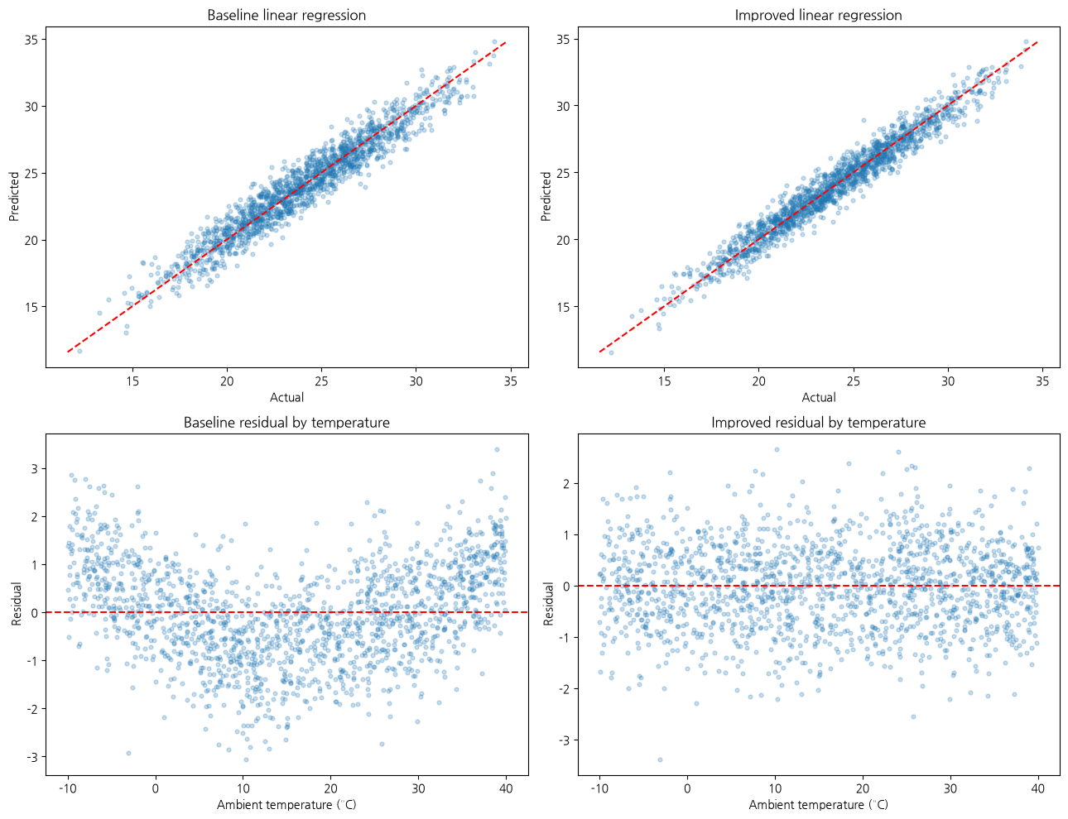
[그림 2] 개선 전후 비교 — 위: 실제값 대비 예측값, 아래: 외기온에 따른 잔차
해석 : 좌하단 그래프에서 기준 모델의 잔차는 -10°C 부근과 40°C 부근이 0선 위로, 중간 온도가 0선 아래로 쏠린 곡선 형태를 보인다. 우하단의 개선 모델에서는 이 패턴이 사라지고 잔차가 전 온도 구간에서 0선을 중심으로 고르게 퍼져 있다.
외기온 구간 | 기준 모델 평균 잔차 | 개선 모델 평균 잔차
0°C 미만 | +0.655 | -0.018
0 ~ 10°C | -0.390 | -0.016
10 ~ 20°C | -0.700 | -0.044
20 ~ 30°C | -0.186 | +0.054
30°C 초과 | +0.575 | -0.040
판단 : 단순히 점수가 올라간 것이 아니라, 특정 온도 조건에서 일관되게 발생하던 편향이 제거되었다. 혹한기·혹서기 안내의 신뢰도가 직접 개선되는 변화이므로 개선 모델 채택의 핵심 근거로 삼았다.

7. 최종 모델 선정

7.1 선정 근거
테스트 RMSE가 가장 작다는 이유만으로 모델을 정하지 않고, 사전에 정한 다섯 가지 조건을 모두 확인했다.
선정 조건 | 확인 결과
기준 선형회귀보다 테스트 MAE·RMSE가 감소할 것 | 충족 — MAE 20.2%, RMSE 19.62% 감소
테스트 R²가 증가할 것 | 충족 — 0.9246 → 0.9513
학습·테스트 성능 차이가 작을 것 | 충족 — R² 차이 0.0023, MAE 차이 0.0003
온도 구간별 잔차 편향이 감소할 것 | 충족 — 최대 편향 0.700 → 0.054
계산 구조가 단순하고 설명 가능할 것 | 충족 — 11개 항의 선형식, 계수로 영향 방향 설명 가능
탑재 관점의 추가 판단 : 개선 선형회귀는 곱셈과 덧셈만으로 예측값을 얻으므로 연산량과 모델 크기가 트리 계열보다 작다. 파생변수 두 개도 뺄셈과 max 연산 한 번씩이면 계산되고, 필요한 추가 입력은 이미 확보 중인 외기온뿐이다. 경로 탐색 과정에서 다수의 구간을 반복 계산해야 하는 내비게이션 특성상 이 단순성은 실질적인 이점이다.

7.2 어떤 조건이 소비율을 좌우하는가
변수마다 단위와 범위가 달라 회귀계수의 절댓값을 그대로 비교할 수는 없다. 아래는 각 변수가 표준편차 1만큼 변할 때 예측값이 목표변수 표준편차 단위로 얼마나 변하는지를 계산한 표준화 영향도이다.
순위 | 변수 | 표준화 영향도 | 해석
1 | road_grade_pct | +0.496 | 오르막 경사가 소비율을 가장 크게 끌어올린다
2 | payload_kg | +0.463 | 하중 증가가 그다음으로 큰 요인
3 | speed_kmh | +0.439 | 고속 주행일수록 소비율 증가
4 | hvac_power_kw | +0.345 | 냉난방 부하의 기여가 뚜렷하다
5 | driving_style_index | +0.269 | 급가감속 성향이 클수록 증가
6 | cold_penalty | +0.228 | 저온 구간 추가 소비를 설명하는 파생변수
7 | trip_distance_km | +0.151 | 장거리일수록 약한 증가
8 | tire_pressure_bar | -0.090 | 공기압이 높을수록 소폭 감소
9 | battery_temp_C | -0.068 | 영향이 작다
10 | hot_penalty | +0.058 | 고온 구간 추가 소비, 저온보다는 작다
11 | ambient_temp_C | -0.015 | 파생변수가 온도 효과를 흡수해 잔여 영향이 거의 없다
해석 : 상위 5개 요인은 EDA의 상관관계 순위와 일치하며, 주행 저항(경사·하중·속도)과 부가 부하(공조·운전 습관)라는 두 축으로 정리된다. cold_penalty가 6위에 오른 점이 특히 중요하다. 원래 외기온의 상관계수는 -0.155로 하위권이었지만, 곡선 관계를 분리해 표현하자 상위권 수준의 설명력을 가진 요인으로 드러났다. 반대로 ambient_temp_C의 잔여 영향도가 -0.015로 줄어든 것은 온도 효과가 파생변수로 옮겨 갔음을 보여준다.
실무적으로는 저온의 영향(0.228)이 고온의 영향(0.058)보다 약 4배 크다는 점이 의미가 있다. 겨울철 경로 안내에서 에너지 여유를 더 크게 잡아야 한다는 근거가 된다.

8. 업무 활용 — 경로별 에너지 비용 산출

8.1 단일 조건 예측 검증
먼저 테스트 데이터 한 행으로 예측식과 환산식이 의도대로 동작하는지 확인했다. 실제 소비율 26.01 kWh/100km에 대해 기준 모델은 26.40, 개선 모델은 25.95를 예측해 개선 모델의 오차가 더 작았다. 이 조건의 주행거리 176.9km를 환산식에 넣으면 예상 소비전력량은 45.91kWh이며, 사용 가능 배터리 60kWh·출발 SOC 80% 가정에서 도착 SOC는 3.5%가 된다.
이 단계는 계산 구조의 검증일 뿐이며, 실제 내비게이션에서는 소비율의 실제값을 미리 알 수 없다. 따라서 경로 안내 기능은 아래와 같이 예측값만으로 후보를 비교하는 형태여야 한다.

8.2 후보 경로 비교 시뮬레이션
동일한 출발지·목적지를 잇는 3개 후보 경로를 각각 3개 구간으로 나누고, 경로에 따라 달라지는 구간 거리·예상 속도·도로 경사만 다르게 설정했다. 같은 시점에 출발하므로 하중 250kg, 외기온 -5°C, 공조 3.0kW, 배터리 온도 25°C, 운전 스타일 0.5, 공기압 2.4bar는 세 경로에 동일하게 적용했다. 출발 SOC 80%, 사용 가능 배터리 60kWh, 최소 안전 도착 SOC 10%를 가정했다.
세 경로의 주행 속도는 90~120km/h로 크게 다르지 않게 두고, 경로 C만 경사가 완만한 우회 노선으로 설정했다. 속도를 낮춰 에너지를 아끼면 소요 시간이 그만큼 늘어나므로, 절약의 원인을 속도가 아니라 도로 경사에 두기 위한 설계다.
경로 | 총 거리 | 예상 시간 | 평균 소비율 | 예상 소비전력량 | 도착 SOC | 안전 판정
A 최단거리 | 148 km | 94.30 분 | 27.53 | 40.74 kWh | 12.10 % | 충족
B 고속도로 | 166 km | 86.58 분 | 28.01 | 46.50 kWh | 2.51 % | 미달
C 완만 우회 | 151 km | 99.93 분 | 26.02 | 39.29 kWh | 14.52 % | 충족 · 추천
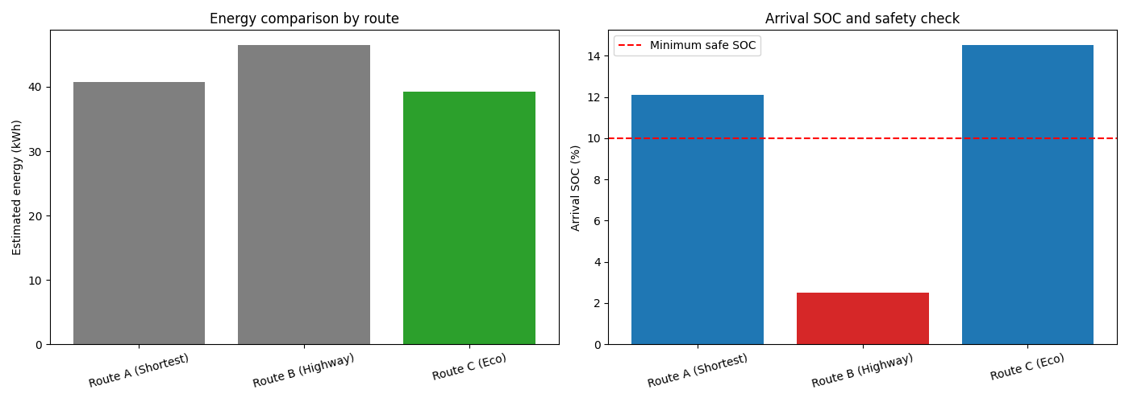
[그림 3] 경로별 예상 소비전력량(좌)과 도착 SOC 및 안전 기준(우)
해석 : 세 경로 중 어느 것도 “가장 짧으니 가장 적게 쓴다”는 직관대로 움직이지 않았다. 최단거리 경로 A는 148km로 가장 짧지만 3~4% 경사의 구릉지를 지나 소비전력량이 40.74kWh다. 최단시간 경로 B는 86.58분으로 가장 빠르지만 110~120km/h 주행 탓에 46.50kWh를 소비해 도착 SOC가 2.51%까지 떨어져 안전 기준 10% 미달로 추천 후보에서 제외된다. 경로 C는 A보다 3km 길지만 경사가 0~0.5%로 완만해 39.29kWh만 사용하며, 속도는 90~92km/h로 A와 비슷하다. 도착 SOC는 14.52%로 가장 여유롭다.
즉 경로 C는 A 대비 에너지 1.45kWh를 아끼고 도착 SOC를 2.42%p 높이는 대신 약 5.6분을 더 쓴다. 최단시간 경로 B와 비교하면 13.4분이 더 걸리는 대신 7.21kWh를 아끼고 도착 SOC가 12.01%p 높다. 이 교환 관계 자체가 운전자에게 제공할 정보이며, 모델은 그 판단에 필요한 수치를 만들어낸다.
업무 판단 : 최소 에너지 경로가 항상 최적 경로인 것은 아니다. 따라서 서비스는 최단시간·최단거리·에너지 우선 경로를 함께 제시하고, 도착 SOC가 안전 기준에 미달하는 경로에는 충전 경유 안내를 붙이는 형태가 적절하다.

8.3 예상 활용 시나리오
1. 주행가능거리 안내 — 고정 공인 전비 대신 현재 조건 기반 예측 소비율로 잔여 주행가능거리를 계산한다.
2. 충전 계획 — 도착 SOC가 안전 기준 미만인 경로에 대해 경유 충전 필요 여부와 시점을 판단한다.
3. 에너지 우선 경로 안내 — 경로 후보별 예상 소비전력량을 비교해 에너지 관점의 선택지를 추가 제공한다.
4. 운영비 추정 — 예상 소비전력량에 충전 단가를 곱해 경로별 예상 전기요금을 사전 제시한다.

9. 한계
한계 | 내용과 영향
학습 데이터의 성격 | 교육용 데이터이므로 실차 계측값과 분포·잡음 특성이 다를 수 있다. 본 보고서의 성능 수치는 이 데이터 범위 안에서만 유효하다.
분석 단위와 서비스 단위의 불일치 | 모델은 주행 단위 데이터로 학습되었으나 8.2절 시뮬레이션은 각 구간을 하나의 주행처럼 취급한다. 실제로는 구간 길이가 짧아질수록 이 단순화의 오차가 커질 수 있다.
경로·시간 정보 부재 | 데이터에 구간 연결 정보와 시간 순서가 없어 회생제동, 가감속 이력, 누적 효과를 반영하지 못한다.
차량·배터리 정보 부재 | 차종, 사용 가능 배터리 용량, 배터리 열화 상태가 없어 도착 SOC 계산은 60kWh 가정에 의존한다. 실차에서는 BMS의 사용 가능 용량을 써야 한다.
운전 스타일 지수의 정의 불명확 | driving_style_index의 산출 기준이 원자료에 없어 값의 의미를 단정할 수 없고, 실차에서 동일한 지수를 어떻게 만들지도 별도 설계가 필요하다.
입력 신호의 확보 가능성 | 경사도·거리는 HD맵으로 사전 확보되지만 예상 속도, 미래 공조 부하, 적재량은 추정값이므로 그 오차가 예측 오차에 더해진다.
인과관계 아님 | 상관계수와 표준화 영향도는 관계의 크기를 요약할 뿐 인과를 증명하지 않는다. “경사도를 줄이면 소비가 준다”는 식의 해석은 이 분석 범위를 벗어난다.
안전 기준의 임의성 | 최소 도착 SOC 10%는 시뮬레이션을 위해 설정한 값이다. 실제로는 제조사의 배터리 보호 정책과 예측 불확실성을 반영해 더 큰 여유를 두어야 한다.

10. 개선 방향
1. 실차 데이터 기반 재학습 — 양산차의 CAN·BMS 로그로 동일 구조의 모델을 재학습하고, 예측값과 실제 도착 SOC의 차이를 지속 추적한다.
2. 구간 단위 데이터로의 전환 — 경로를 HD맵 기준 소구간으로 나눈 데이터로 학습해, 서비스의 계산 단위와 학습 단위를 일치시킨다.
3. 차종·배터리 변수 추가 — 차종, 사용 가능 용량, 열화율을 입력에 포함해 차량별 도착 SOC 정확도를 높인다.
4. 온도 표현의 정교화 — 고정 기준의 파생변수 대신 구간별 기울기를 학습하는 형태로 확장하고, 저온 영향이 고온보다 큰 특성을 반영한다.
5. 예측 구간 제공 — 단일 예측값 대신 오차 범위를 함께 제시해, 안전 잔량을 고정값이 아닌 불확실성 기반으로 설정할 수 있게 한다.
6. 충전 인프라 연계 — 충전소 위치·출력·요금 데이터를 결합해 경유 지점 추천과 예상 충전 시간까지 산출한다.

11. 결론
본 분석은 “전기차 주행 데이터로 에너지 소비량을 예측한다”는 과제를, 주행가능거리 안내와 충전 계획의 근거를 만드는 문제로 재정의하고 데이터로 검증했다.
모델 측면에서는 개선 선형회귀(테스트 MAE 0.6466, RMSE 0.8112, R² 0.9513)를 최종 모델로 선정했다. 선정의 결정적 근거는 지표 개선 자체가 아니라, EDA에서 발견한 외기온의 U자형 관계를 파생변수로 반영해 기준 모델에 남아 있던 온도 구간별 체계적 편향을 제거했다는 점이다. 의사결정트리는 비선형 표현력이 있음에도 이 데이터의 지배적 관계가 거의 선형이라 계단식 예측의 불리함을 넘어서지 못했다.
오차의 크기도 업무 언어로 환산하면 판단이 쉬워진다. RMSE 0.8112 kWh/100km는 150km 경로에서 약 1.22kWh, 60kWh 배터리 기준 도착 SOC로 약 2.0%p 수준의 오차에 해당한다. 현재 설정한 안전 잔량 10%보다 충분히 작으므로, 경로 후보 간 우열을 가리는 용도로는 실용적인 정확도라고 판단한다.
업무 활용 측면에서는 예측 소비율을 구간 거리와 결합하는 환산식만으로 경로별 소비전력량과 도착 SOC가 계산되며, 시뮬레이션에서 최단거리도 최단시간도 최소 에너지 경로가 아니라는 결과를 확인했다. 특히 최소 에너지 경로가 저속 주행이 아니라 완만한 경사에서 나올 경우, 시간 손해를 5.6분 수준으로 억제하면서도 도착 SOC를 2.42%p 높일 수 있었다. 이는 최단거리·최단시간과 별도로 에너지 관점의 경로 정보를 제공할 실익이 있다는 뜻이다.
결론 : 주행·환경 조건 9개 변수와 저온·고온 파생변수를 사용한 선형회귀는 100km당 에너지 소비율의 변동을 95.1% 설명하며, 이 예측값은 경로 후보별 소비전력량과 도착 SOC를 산출하는 비용 함수로 사용할 수 있다. 다만 실차 적용을 위해서는 양산차 데이터, 구간 단위 학습, 차량별 배터리 정보를 이용한 추가 검증이 선행되어야 한다.

